Prénom : ……………………………… | Date : …………………………………………………………

L’HISTOIRE DU TEMPS

Les documents (C)

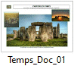 | Les alignements mégalithiques de Stonehenge (Angleterre)  Au néolithique, nos ancêtres se servaient du Soleil pour se repérer dans le temps.  Date : érigé entre 2800 et 1100 av. J.-C. | 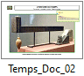 | Horloges à ombre – Égypte antique  Durant l’Antiquité, les hommes se servaient du Soleil pour se repérer dans le temps.
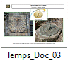 | Cadrans solaires  Jusqu’à l’invention de l’horloge mécanique, le cadran solaire était indispensable pour se repérer dans le temps. | 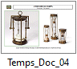 | Des sabliers  Jusqu’à l’invention de l’horloge mécanique, le sablier était indispensable pour se repérer dans le temps.
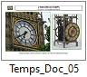 | Des horloges mécaniques  L’horloge mécanique a permis aux hommes « modernes » de se situer avec précision dans le temps. | 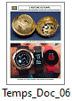 | De la première montre à la montre connectée  La plus vieille montre connue date de 1530.  Les fonctions d’une montre connectée en 2020 sont désormais innombrables.
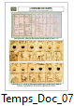 | Des calendriers (1/2)  - Calendrier Julien, utilisé par l'État impérial romain à partir de -45 av. J.-C.  - Calendrier du XVème siècle en Allemagne indiquant pour chaque mois le signe du zodiaque, l'ensoleillement, et les travaux agricoles du moment. | 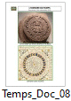 | Des calendriers (2/2)  - La "roue solaire" qui sert de calendrier pour les Mayas  - Calendrier lunaire musulman
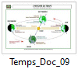 | Une année sur la Terre  La Terre tourne autour du Soleil en une année (365 j 5 h 48 min 45 s) | 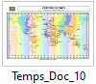 | Les fuseaux horaires  Les fuseaux horaires sur la Terre

Notes :

………………………………………………………………………………………………………………………………………………………………………

………………………………………………………………………………………………………………………………………………………………………

………………………………………………………………………………………………………………………………………………………………………

………………………………………………………………………………………………………………………………………………………………………

………………………………………………………………………………………………………………………………………………………………………

………………………………………………………………………………………………………………………………………………………………………

